宁波数据统计

原始：
训练集15600张
验证集3900张

去除整张全白后的影像：
训练集6695张
验证集1769张
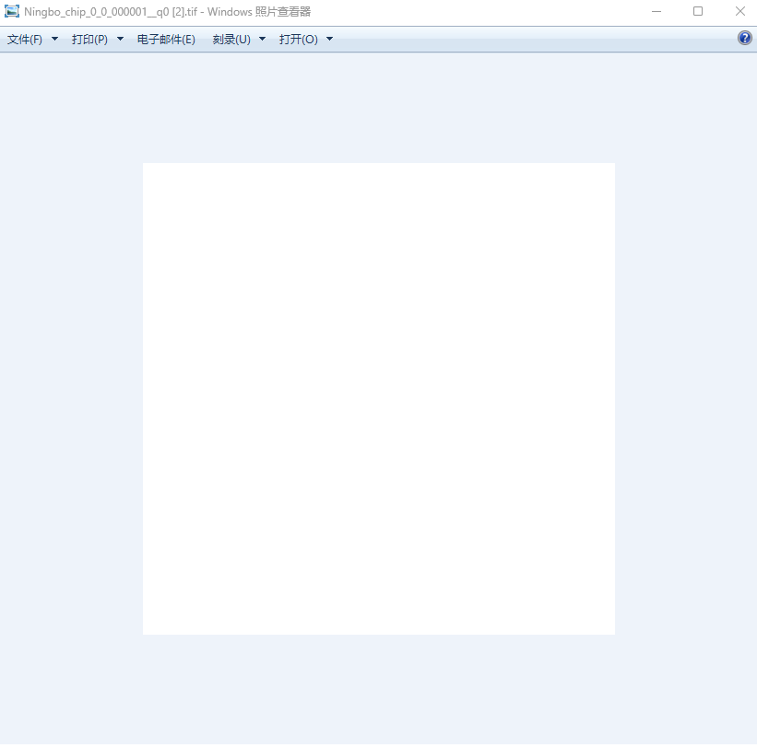
整张全白样例

白色区域占比超过50%的数量：
训练集372张
验证集112张
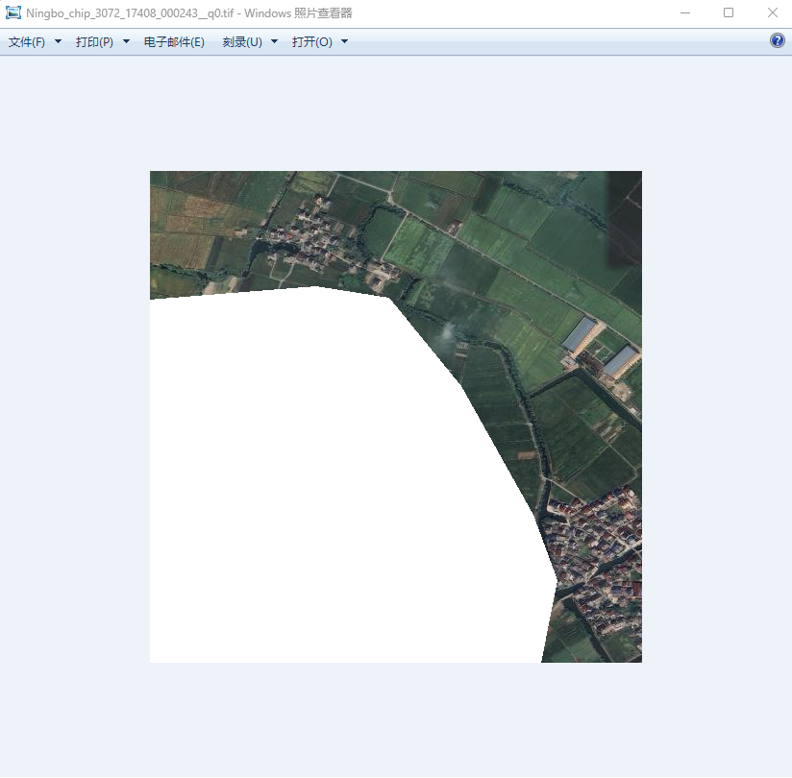
白色区域占比大于50%样例

在白色区域占比超过50%的372张中，大约有15张左右，影像存在问题。
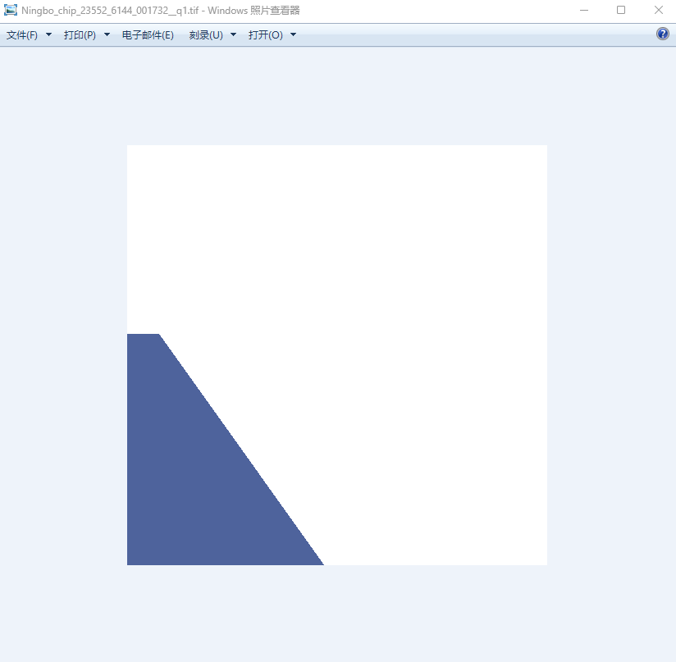
紫色区域样例

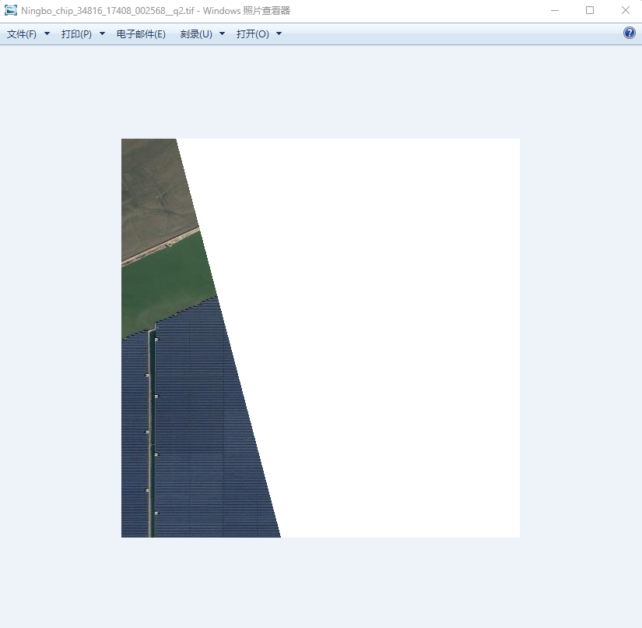
紫色条纹区域样例

